**Online validator для xpath:**

[https://www.freeformatter.com/xpath-tester.html#ad-output](https://www.freeformatter.com/xpath-tester.html" \l "ad-output)

Пример работы:

*Выбрать все книги, у которых автор - Plato*

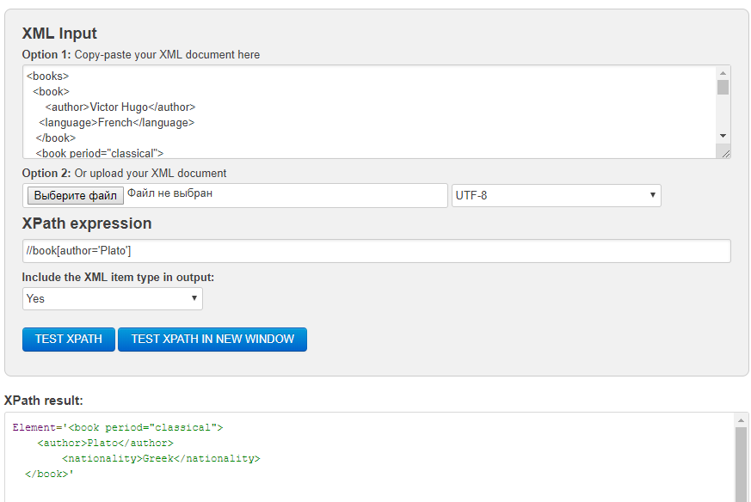

**Задачи**

**Задача№1**

Дан XML

<books>

<book>

<author>Victor Hugo</author>

<language>French</language>

</book>

<book period="classical">

<author>Sophocles</author>

<language>Greek</language>

</book>

<book>

<author>Leo Tolstoy</author>

<nationality>Russian</nationality>

</book>

<book>

<author>Alexander Pushkin</author>

<nationality>Russian</nationality>

</book>

<book period="classical">

<author>Plato</author>

<nationality>Greek</nationality>

</book>

</books>

Напишите XPath, который

Выберет четвертую (предпоследнюю) книжку.

*Ответ: /books/book[last()-1]*

### XPath result:

Element='<book>

<author>Alexander Pushkin</author>

<nationality>Russian</nationality>

</book>'

Выберет первую книжку.

Замечания по дз локаторы:  
- Выберет первую книжку. - можно в принципе текущий использовать, но он немного не очевидный, проще position()=1

Согласен! ))

//book[position()=1]

*Ответ: //book[position()=1]  ~~/books/book[position()<2]~~*

***Изменить форматирование не могу — Ворд не настоящий… Но копи-паст работает***

### XPath result:

Element='<book>

<author>Victor Hugo</author>

<language>French</language>

</book>'

Выберет всех авторов, которые пишут на греческом языке

*Ответ: //book[@period="classical"]/author*

### XPath result:

Element='<author>Sophocles</author>'

Element='<author>Plato</author>'

Выберет всех русских авторов

*Ответ: //nationality[contains(text(), 'Russian')]/../author*

XPath result:

Element='<author>Leo Tolstoy</author>'

Element='<author>Alexander Pushkin</author>'

**Задача№2**

Дан XML

<books>

<book year="1998" title= "XML">Hood</book>

<book year="2001" title= "Books">QA and Testers</book>

<book year="2008" title= "Java">How</book>

<book year="2003" title= "Developments">While</book>

<book year="2000" title= "QA">A book</book>

<book year="2002" title= "Java and XML">One</book>

</books>

Напишите XPath, который вернет все книжки, написанные в промежутке 2000 и 2008 годов

*Ответ: //book[@year>="2000" ]*

### XPath result:

Element='<book title="Books" year="2001">QA and Testers</book>'

Element='<book title="Java" year="2008">How</book>'

Element='<book title="Developments" year="2003">While</book>'

Element='<book title="QA" year="2000">A book</book>'

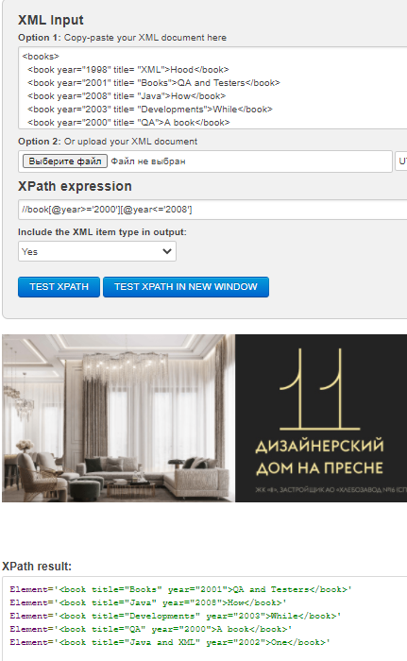Element='<book title="Java and XML" year="2002">One</book>'

//book[@year>='2000'][@year<='2008']

Результат одинаковый, можно убрать «=» - тогда будут книжки от 2001 до 2007

- Поле поиска на [yandex.ru](https://vk.com/away.php?to=http%3A%2F%2Fyandex.ru&cc_key=)- ID локатор гораздо проще должен быть, сейчас слишкм много ненужного текста- Кнопка найти на [yandex.ru](https://vk.com/away.php?to=http%3A%2F%2Fyandex.ru&cc_key=)- локаторы не работают- Вторая ссылка в результатах поиска [Google.ru](https://vk.com/away.php?to=http%3A%2F%2FGoogle.ru&cc_key=)без привязки к тексту ссылки - локатор не работает- Ячейка таблицы со значением синуса 4 градусов с сайта - нужно использовать только текст 4 градусов, text(), 'sin= 0.0698' использовать нельзя

|  |  |
| --- | --- |
| **Описание** |  |
| Логотип EPAM на сайте epam.com | XPATH://img[contains(@class,"header")]  CSS:img[alt="EPAM"][class^=header]  CLASS NAME:**"header__logo"** |
| Поле поиска на yandex.ru | XPATH: //input[contains(@aria-label,"Запрос")]  CSS: *input[aria-label^="Запрос"]*  *ID:class* id="text" |
| Кнопка найти на yandex.ru | XPATH: //button[contains(text(),"Найти")]  CSS: button[role^="button"] |
| Ссылка "Примеры кода" на <https://msdn.microsoft.com/ru-ru/> в меню «Документация» | XPATH://h2[contains(text(), 'Примеры кода')] |
| Вторая ссылка в результатах поиска Google.ru без привязки к тексту ссылки | XPATH:(//h3/*)[2] |
| Ячейка таблицы со значением синуса 4 градусов с сайта https://www.dpva.ru/Guide/GuideMathematics/GuideMathematicsFiguresTables/SinusTable0to360by1/ . Использовать оси (following-sibling) и текст «4°» | XPATH: //*[text()='4°']/../following-sibling::td |

* **Подобрать локатор**